Муниципальное бюджетное общеобразовательное учреждение лицей № 4 имени профессора Евгения Александровича Котенко города Ейска муниципального образования Ейский район

Информация о наличии свободных мест
по приёму учащихся в 1-11 классы 2021-2022 учебного года
по состоянию на 01.09.2021 года

Класс | Кол-во принятых учащихся | Кол-во свободных мест | Класс | Кол-во принятых учащихся | Кол-во свободных мест
1А | 27 | 0 | 6А | 30 | 0
1Б | 29 | 0 | 6Б | 31 | 0
1В | 28 | 0 | 6В | 31 | 0
1Г | 29 | 0 | 6Г | 20 | 2
1Д | 27 | 0 | 6Е | 28 | 0
2А | 32 | 0 | 7А | 29 | 0
2Б | 29 | 0 | 7Б | 31 | 0
2В | 29 | 0 | 7В | 32 | 0
2Г | 24 | 1 | 7Г | 29 | 0
2Д | 23 | 1 | 8А | 27 | 0
3А | 27 | 0 | 8Б | 29 | 0
3Б | 28 | 0 | 8В | 27 | 0
3В | 31 | 0 | 8Г | 24 | 0
3Г | 28 | 0 | 8Д | 26 | 0
3Д | 30 | 0 | 9А | 29 | 0
4А | 25 | 0 | 9Б | 26 | 0
4Б | 29 | 0 | 9В | 29 | 0
4В | 27 | 0 | 9Г | 27 | 0
4Г | 27 | 0 | 10А | 21 | 3
4Д | 26 | 0 | 10Б | 24 | 0
5А | 28 | 0 | 10В | 29 | 0
5Б | 24 | 0 | 11А | 28 | 0
5В | 23 | 1 | 11Б | 25 | 0
5Г | 30 | 0 | 11В | 24 | 0
5Е | 28 | 0

Число обучающихся по состоянию на 01.09.2021г. –1344 чел.
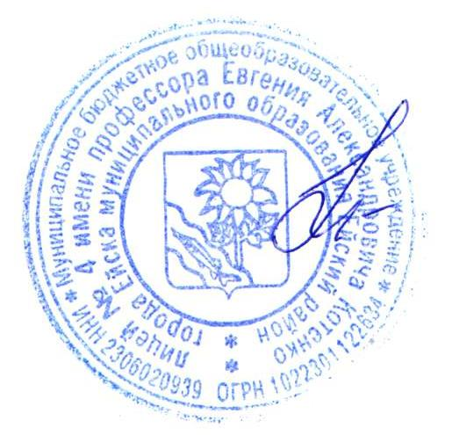
Количество свободных мест по состоянию на 01.08.2021г. – 8 мест.

Директор МБОУ лицей № 4 Н.В.Мосина
им.профессора Е.А.Котенко
г.Ейска МО Ейский район

